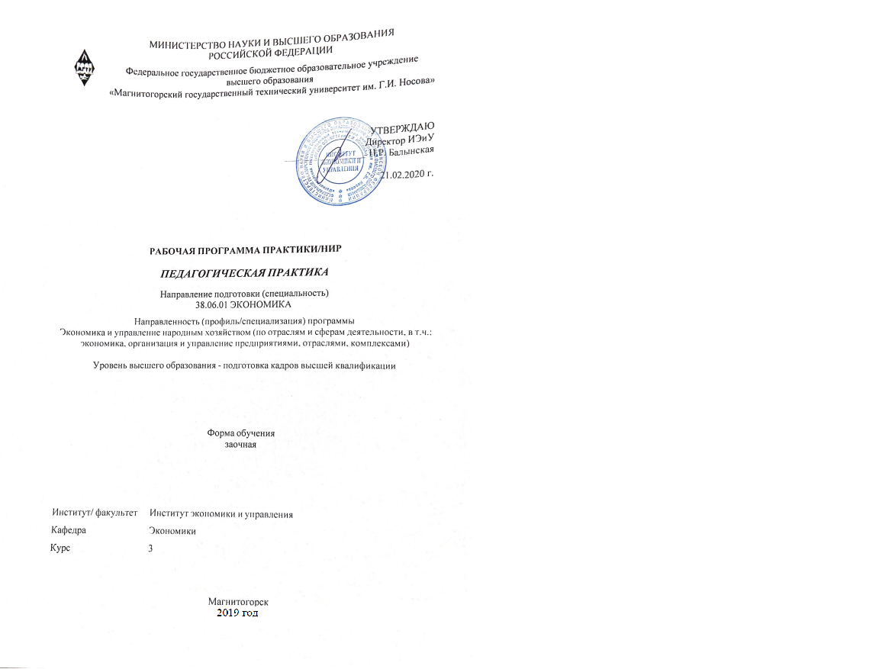

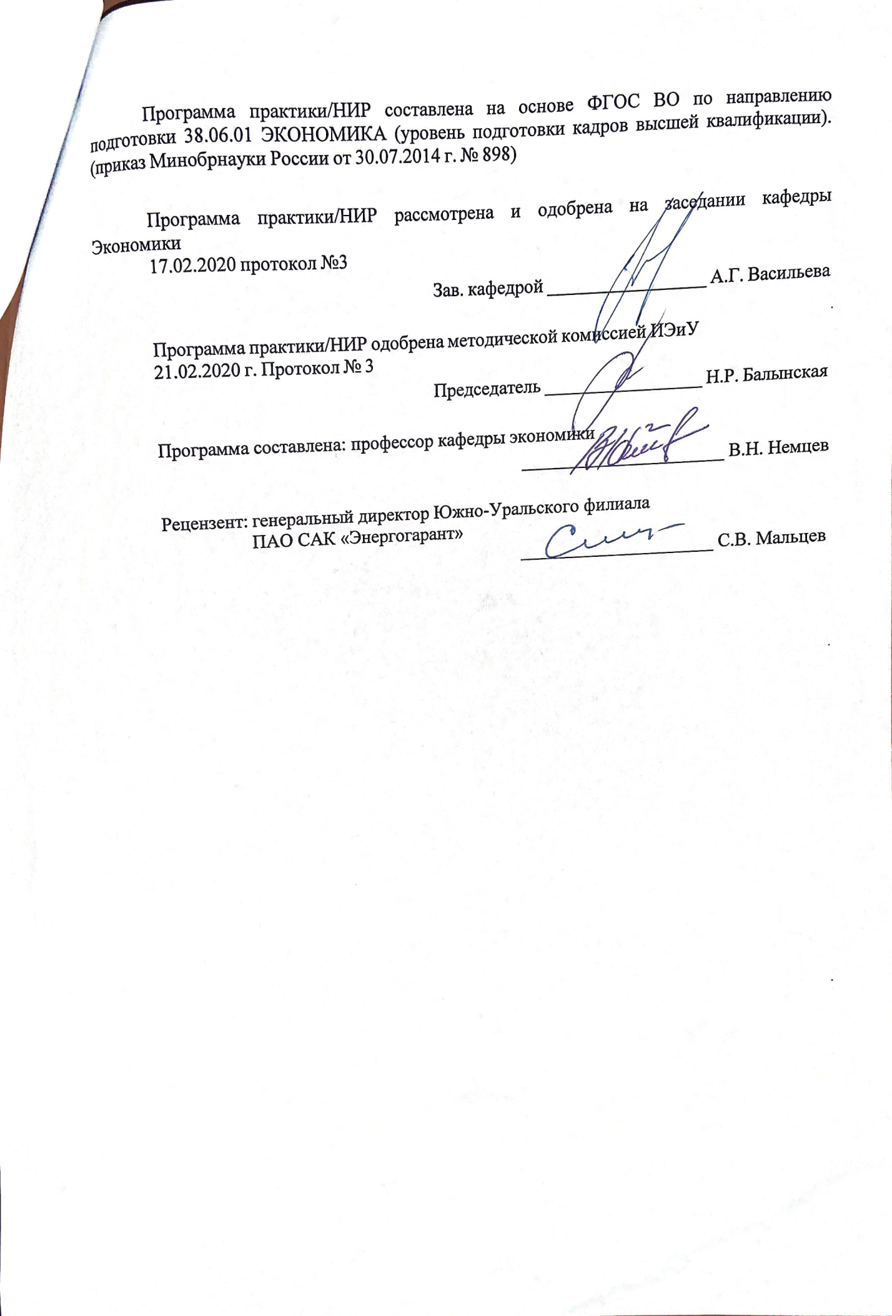
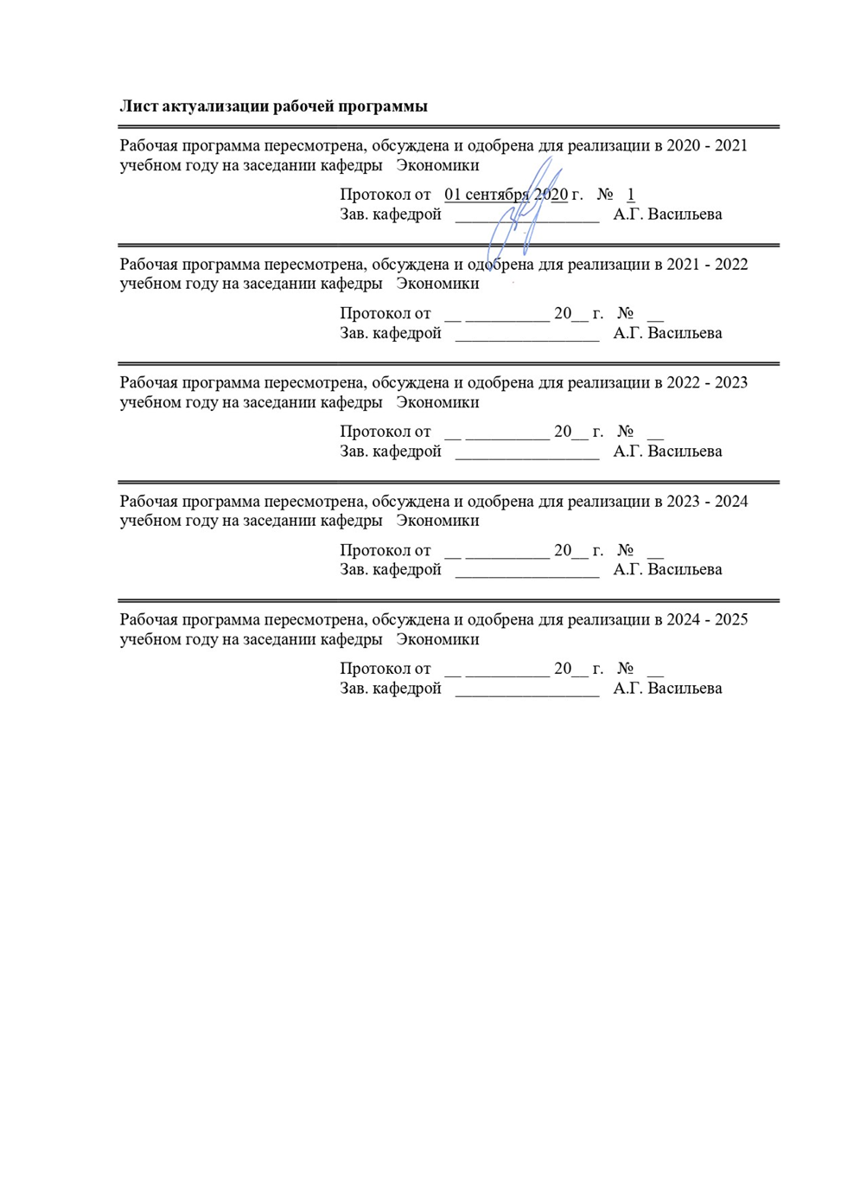

1. Цели практики/НИР
Цель педагогической практики формирование универсальных, общепрофессиональных компетенций аспирантов и обеспечение их готовности к самостоятельной педагогической деятельности.

2. Задачи практики/НИР
‒формирование у аспирантов целостного представления о педагогической деятельности в высшем учебном заведении, в частности, содержании учебной, учебно-методической и научно-методической работы, формах организации образовательного процесса и методиках преподавания дисциплин по направлениям подготовки;
– выявление особенностей педагогической деятельности и педагогического процесса в высшей школе;
– изучение аспирантами организации и технологий педагогической деятельности и педагогического процесса;
– освоение методов, методик и технологий педагогической деятельности на отдельных этапах реализации педагогического процесса;
– овладение методами и навыками, структурирования и преобразования научного знания в учебный материал, постановки и систематизации педагогических задач;
– профессионально-педагогическая ориентация аспирантов и формирование у них индивидуально-личностных и профессиональных качеств преподавателя высшей школы, навыков педагогического мастерства;
– приобретение навыков эффективных форм общения со студентами в системе «студент-преподаватель»;
– укрепление у аспирантов мотивации к педагогической деятельности в высшей школе;
– комплексная оценка результатов психолого-педагогической, социальной, информационно-технологической подготовки аспиранта к самостоятельной и эффективной научно-педагогической деятельности;
– сбор аспирантами материалов, необходимых для решения педагогических задач научного исследования, проведения научных исследований и апробации полученных результатов, выполнения научно-квалификационной работы.
3. Место практики/НИР в структуре образовательной программы
Для прохождения практики/НИР необходимы знания (умения, владения), сформированные в результате изучения дисциплин/ практик:
Педагогика и психология высшей школы
Методология и информационные технологии в научных исследованиях.
Знания (умения, владения), полученные в процессе прохождения практики/НИР будут необходимы для изучения дисциплин/практик:
Подготовка к сдаче и сдача государственного экзамена.

4 .Место проведения практики/НИР
Педагогическая практика проводится на базе кафедры Экономики ФГБОУ ВО МГТУ им. Г.И. Носова. Организация практики на всех этапах направлена на обеспечение непрерывности и последовательности овладения аспирантами педагогической деятельностью в высшей школе.
В период практики аспиранты подчиняются всем правилам внутреннего распорядка и техники безопасности, установленным на кафедре и других подразделениях университета.
По способу организации проведения педагогическая практика является концентрированной.
Способ проведения практики/НИР: стационарная
Практика/НИР осуществляется непрерывно
5. Компетенции обучающегося, формируемые в результате прохождения
практики/НИР и планируемые результаты обучения
В результате прохождения практики/НИР обучающийся должен обладать следующими компетенциями:
Структурный  элемент  компетенции | Планируемые результаты обучения
УК-5 способностью следовать этическим нормам в профессиональной деятельности
Знать | – этические нормы, применяемые в профессиональной деятельности;
Уметь | – принимать решения и выстраивать линию профессионального поведения с учетом этических норм, принятых в профессиональной деятельности;
Владеть | – навыками организации работы исследовательского и педагогического коллектива на основе соблюдения принципов профессиональной этики.
УК-6 способностью планировать и решать задачи собственного профессионального и личностного развития
Знать | – содержание, особенности и способы реализации процесса профессионального и личностного развития при решении профессиональных задач, исходя из этапов карьерного роста и требований рынка труда;
Уметь | – формулировать цели личностного и профессионального развития и условия их достижения, исходя из тенденций развития области профессиональной деятельности, этапов профессионального роста, индивидуально-личностных особенностей;  – осуществлять личностный выбор в различных профессиональных и морально-ценностных ситуациях, оценивать последствия принятого решения и нести за него ответственность перед собой и обществом;

Владеть | – способами выявления и оценки индивидуально-личностных, профессионально-значимых качеств;  – путями достижения более высокого уровня развития индивидуально-личностных, профессионально-значимых качеств.
ОПК-3 готовностью к преподавательской деятельности по образовательным программам высшего образования
Знать | – нормативно-правовые основы преподавательской деятельности в системе высшего образования;  – цели, задачи и методики преподавания дисциплин по программам высшего образования;
Уметь | – осуществлять отбор и использовать современные методики преподавания дисциплин по программам высшего образования;  – формировать у обучающихся цели личного и профессионального развития в процессе преподавательской деятельности по образовательным программам высшего образования;
Владеть | – технологией проектирования преподавательской деятельности по образовательным программам высшего образования;  – различными методами коммуникаций для повышения эффективности преподавательской деятельности по образовательным программам высшего образования.

6. Структура и содержание практики/НИР
Общая трудоемкость практики/НИР составляет 9 зачетных единиц 324 акад. часов, в том числе:
– контактная работа – 0 акад. часов:
– самостоятельная работа – 320 акад. часов;
– в форме практической подготовки – 324 акад. часов;
– контроль – 4 акад. часов.

№  п/п | Разделы (этапы) и содержание практики | Курс | Виды работ на практике,  включая самостоятельную работу | Код компетенции
1. | Ознакомительный (подготовительный) этап | 3 | Ознакомительный (подготовительный) этап | УК-6
2. | Практический (основной) этап | 3 | Учебно-методическая деятельность | УК-6, ОПК-3
2. | Практический (основной) этап | 3 | Преподавательская деятельность | УК-5, УК-6, ОПК-3
2. | Практический (основной) этап | 3 | Внеучебная и воспитательная деятельность | УК-5, УК-6, ОПК-3
2. | Практический (основной) этап | 3 | Психолого-педагогическая деятельность | УК-5, УК-6, ОПК-3
2. | Практический (основной) этап | 3 | Научно-исследовательская деятельность | УК-6, ОПК-3
3. | Заключительный этап | 3 | Подготовка и защита отчета | УК-5, УК-6, ОПК-3

7. Оценочные средства для проведения промежуточной аттестации по практике/НИР
Представлены в приложении 1.
8 Учебно-методическое и информационное обеспечение практики/НИР
а) Основная литература:
1. Смирнов, С. Д. Психология и педагогика в высшей школе : учебное пособие для вузов / С. Д. Смирнов. - 3-е изд., перераб. и доп. - Москва : Издательство Юрайт, 2020. - 352 с. - (Высшее образование). - ISBN 978-5-534-08294-4. - Текст : электронный // ЭБС Юрайт [сайт]. - URL: https://urait.ru/viewer/psihologiya-i-pedagogika-v-vysshey-shkole-451678#page/2 (дата обращения: 01.09.2020).
2. Куклина, Е. Н. Организация самостоятельной работы студента : учебное пособие для вузов / Е. Н. Куклина, М. А. Мазниченко, И. А. Мушкина. - 2-е изд., испр. и доп. - Москва : Издательство Юрайт, 2019. - 235 с. - (Университеты России). - ISBN 978-5-534-06270-0. - Текст : электронный // ЭБС Юрайт [сайт]. с. 2 - URL: https://www.biblio-online.ru/viewer/organizaciya-samostoyatelnoy-raboty-studenta-437654?#page/3 (дата обращения: 01.09.2020).
б) Дополнительная литература:
1. Куцебо, Г. И. Общая и профессиональная педагогика : учебное пособие для вузов / Г. И. Куцебо, Н. С. Пономарева. - 2-е изд., испр. и доп. - Москва : Издательство Юрайт, 2020. - 128 с. - (Высшее образование). - ISBN 978-5-534-07438-3. - Текст : электронный // ЭБС Юрайт [сайт]. - URL: https://urait.ru/viewer/obschaya-i-professionalnaya-pedagogika-452096#page/2 (дата обращения: 01.09.2020).
2. Плаксина, И. В. Интерактивные образовательные технологии : учебное пособие для вузов / И. В. Плаксина. - 3-е изд., испр. и доп. - Москва : Издательство Юрайт, 2020. - 151 с. - (Высшее образование). - ISBN 978-5-534-07623-3. - Текст : электронный // ЭБС Юрайт [сайт]. - URL: https://urait.ru/viewer/interaktivnye-obrazovatelnye-tehnologii-451736#page/1 (дата обращения: 01.09.2020).
3. Психология и педагогика высшей школы : учебное пособие для вузов / И. В. Охременко [и др.] ; под редакцией И. В. Охременко. - 2-е изд., испр. и доп. - Москва : Издательство Юрайт, 2020. - 189 с. - (Высшее образование). - ISBN 978-5-534-08594-5. - Текст : электронный // ЭБС Юрайт [сайт]. - URL: https://urait.ru/viewer/psihologiya-i-pedagogika-vysshey-shkoly-454089#page/2 (дата обращения: 01.09.2020).

в) Методические указания:
Представлены в приложении 2
г) Программное обеспечение и Интернет-ресурсы:
Программное обеспечение
 |  | Наименование ПО | № договора |  | Срок действия лицензии
 |  | MS Windows 7 Professional(для классов) | Д-1227-18 от 08.10.2018 |  | 11.10.2021
 |  | MS Office 2007 Professional | № 135 от 17.09.2007 |  | бессрочно
 |  | 7Zip | свободно распространяемое ПО |  | бессрочно
 |  | FAR Manager | свободно распространяемое ПО |  | бессрочно
Профессиональные базы данных и информационные справочные системы
 | Название курса |  |  | Ссылка
 | Электронная база периодических изданий East View Information Services, ООО «ИВИС» |  |  | https://dlib.eastview.com/

 | Национальная информационно-аналитическая система – Российский индекс научного цитирования (РИНЦ) | URL: https://elibrary.ru/project_risc.asp
 | Поисковая система Академия Google (Google Scholar) | URL: https://scholar.google.ru/
 | Информационная система - Единое окно доступа к информационным ресурсам | URL: http://window.edu.ru/
 | Российская Государственная библиотека. Каталоги | https://www.rsl.ru/ru/4readers/catalogues/
 | Электронные ресурсы библиотеки МГТУ им. Г.И. Носова | http://magtu.ru:8085/marcweb2/Default.asp
 | Федеральный образовательный портал – Экономика. Социология. Менеджмент | http://ecsocman.hse.ru/
 | Университетская информационная система РОССИЯ | https://uisrussia.msu.ru
 | Международная наукометрическая реферативная и полнотекстовая база данных научных изданий «Web of science» | http://webofscience.com
 | Международная реферативная и полнотекстовая справочная база данных научных изданий «Scopus» | http://scopus.com
 | Международная база полнотекстовых журналов Springer Journals | http://link.springer.com/
9. Материально-техническое обеспечение практики/НИР
Материально-техническое обеспечение кафедры позволяет в полном объеме реализовать цели и задачи педагогической практики и сформировать соответствующие компетенции.
Материально-техническое обеспечение кафедры включает:
Учебные аудитории для проведения групповых и индивидуальных консультаций, текущего контроля и промежуточной аттестации: стол компьютерный, стол письменный, стул офисный, компьютер персональный, интерактивная доска проектор Аcer X1261, экран на штативе Classik 150х150
Помещения для самостоятельной работы обучающихся: персональные компьютеры с пакетом MS Office, выходом в Интернет и с доступом в электронную информационно-образовательную среду университета.

Приложение 1

Оценочные средства для проведения промежуточной аттестации по педагогической практике

Промежуточная аттестация по педагогической практике имеет целью определить степень достижения запланированных результатов обучения и проводиться в форме зачета с оценкой.
Зачет с оценкой выставляется обучающемуся за подготовку и защиту отчета по практике.
Подготовка отчета выполняется обучающимся самостоятельно под руководством преподавателя. При написании отчета обучающийся должен показать свое умение работать с нормативным материалом и литературными источниками, а также возможность систематизировать и анализировать фактический материал и самостоятельно творчески его осмысливать.
Содержание отчета определяется индивидуальным заданием, выданным руководителем практики. В процессе написания отчета обучающийся должен разобраться в теоретических вопросах избранной темы, самостоятельно проанализировать практический материал, разобрать и обосновать практические предложения.
На протяжении всего периода прохождения практики обучающийся должен вести дневник по практике, который будет являться приложением к отчету.
Готовый отчет сдается на проверку преподавателю не позднее 3-х дней до окончания практики. Преподаватель, проверив отчет, может возвратить его для доработки вместе с письменными замечаниями. Обучающийся должен устранить полученные замечания и публично защитить отчет.

Примерное индивидуальное задание педагогическую практику
Цель педагогической практики формирование универсальных, общепрофессиональных компетенций аспирантов и обеспечение их готовности к самостоятельной педагогической деятельности.
Задачи педагогической практики:
‒формирование у аспирантов целостного представления о педагогической деятельности в высшем учебном заведении, в частности, содержании учебной, учебно-методической и научно-методической работы, формах организации образовательного процесса и методиках преподавания дисциплин по направлениям подготовки;
– выявление особенностей педагогической деятельности и педагогического процесса в высшей школе;
– изучение аспирантами организации и технологий педагогической деятельности и педагогического процесса;
– освоение методов, методик и технологий педагогической деятельности на отдельных этапах реализации педагогического процесса;
– овладение методами и навыками, структурирования и преобразования научного знания в учебный материал, постановки и систематизации педагогических задач;
– профессионально-педагогическая ориентация аспирантов и формирование у них индивидуально-личностных и профессиональных качеств преподавателя высшей школы, навыков педагогического мастерства;
– приобретение навыков эффективных форм общения со студентами в системе «студент-преподаватель»;
– укрепление у аспирантов мотивации к педагогической деятельности в высшей школе;
– комплексная оценка результатов психолого-педагогической, социальной, информационно-технологической подготовки аспиранта к самостоятельной и эффективной научно-педагогической деятельности;
– сбор аспирантами материалов, необходимых для решения педагогических задач научного исследования, проведения научных исследований и апробации полученных результатов, выполнения научно-квалификационной работы.
Вопросы, подлежащие изучению:
1. Примите участие в обсуждении открытых учебных занятий преподавателей выпускающей кафедры, взаимно посещенных практических занятий аспирантов. По результатам участия в обсуждении открытых учебных занятий преподавателей выпускающей кафедры, взаимно посещенных практических занятий аспирантов выявите основные педагогические закономерности занятия и участия в их обсуждении, сформулируйте предложения/рекомендации по повышению эффективности занятия и устранения недостатков.
2. Изучите положения федерального государственного образовательного стандарта высшего образования, а также содержание основных образовательных программ, учебно-методических комплексов, учебных и учебно-методических пособий по дисциплинам учебного плана по направлениям подготовки 38.03.01 «Экономика».
3. Подготовьте (разработайте) учебный материал по требуемой тематике и проведите практические занятия по дисциплинам выпускающей кафедры / подготовьте (разработайте) учебный материал по требуемой тематике и примите участие в проведении лекции по дисциплинам выпускающей кафедры под руководством научного руководителя.
4. Проведите самоанализ практического занятия/лекции с Вашим участием, придерживаясь следующей структуры: тема, тип занятия, структура занятия, специфические особенности занятия, используемые методы и приемы обучения. По результатам непосредственного участия в учебном процессе и самоанализа оцените возможности и направления совершенствования навыков организации и проведения занятий, использования новых технологий обучения.
5. Подготовьте отчет по практике.
Планируемые результаты практики:
‒ Освоение методики педагогической работы в аудитории на основе традиционных и инновационных образовательных технологий;
‒Умение анализировать и разрабатывать дидактические материалы учебной дисциплины направления подготовки «Экономика».
‒Формирование опыта общения с аудиторией в рамках учебной и воспитательной работы;
‒ Оформление отчета о прохождении педагогической практики и подготовка к публичной защите.

Показатели и критерии оценивания:
Отчет по практике оценивается по пятибалльной системе. Оценка заносится в ведомость и зачетную книжку студента.
Студент, не выполнивший программу практики и получивший отрицательный отзыв о работе от руководителя по месту прохождения практики или неудовлетворительную оценку при защите отчета, имеет академическую задолженность.
После защиты отчетов по практике руководитель обязан сдать отчеты в архив кафедры.
По итогам промежуточной аттестации выставляются оценки «отлично», «хорошо», «удовлетворительно», «неудовлетворительно»:
– на оценку «отлично» (5 баллов) – обучающийся представляет отчет, в котором в полном объеме раскрыто содержание задания; текст излагается последовательно и логично с применением актуальных нормативных документов; в отчете дана всесторонняя оценка практического материала; используется творческий подход к решению проблемы; сформулированы экономически обоснованные выводы и предложения. Отчет соответствует предъявляемым требованиям к оформлению.
На публичной защите обучающийся демонстрирует системность и глубину знаний, полученных при прохождении практики; стилистически грамотно, логически правильно излагает ответы на вопросы; дает исчерпывающие ответы на дополнительные вопросы преподавателя; способен обобщить материал, сделать собственные выводы, выразить свое мнение, привести иллюстрирующие примеры.
– на оценку «хорошо» (4 балла) – обучающийся представляет отчет, в котором содержание раскрыто достаточно полно, материал излагается с применением актуальных нормативных документов, основные положения хорошо проанализированы, имеются выводы и экономически обоснованные предложения. Отчет в основном соответствует предъявляемым требованиям к оформлению.
На публичной защите обучающийся демонстрирует достаточную полноту знаний в объеме программы практики, при наличии лишь несущественных неточностей в изложении содержания основных и дополнительных ответов; владеет необходимой для ответа терминологией; недостаточно полно раскрывает сущность вопроса; отсутствуют иллюстрирующие примеры, обобщающее мнение студента недостаточно четко выражено.
– на оценку «удовлетворительно» (3 балла) – обучающийся представляет отчет, в котором содержание раскрыты слабо и в неполном объеме, выводы правильные, но предложения являются необоснованными. Материал излагается на основе неполного перечня нормативных документов. Имеются нарушения в оформлении отчета.
На публичной защите обучающийся демонстрирует недостаточно последовательные знания по вопросам программы практики; использует специальную терминологию, но допускает ошибки в определении основных понятий, которые затрудняется исправить самостоятельно; демонстрирует способность самостоятельно, но не глубоко, анализировать материал, раскрывает сущность решаемой проблемы только при наводящих вопросах преподавателя; отсутствуют иллюстрирующие примеры, отсутствуют выводы.
– на оценку «неудовлетворительно» (2 балла) – обучающийся представляет отчет, в котором содержание раскрыты слабо и в неполном объеме, выводы и предложения являются необоснованными. Материал излагается на основе неполного перечня нормативных документов. Имеются нарушения в оформлении отчета. Отчет с замечаниями преподавателя возвращается обучающемуся на доработку, и условно допускается до публичной защиты.
На публичной защите обучающийся демонстрирует фрагментарные знания в рамках программы практики; не владеет минимально необходимой терминологией; допускает грубые логические ошибки, отвечая на вопросы преподавателя, которые не может исправить самостоятельно.
– на оценку «неудовлетворительно» (1 балл) – обучающийся представляет отчет, в котором очень слабо рассмотрены практические вопросы задания, применяются старые нормативные документы и отчетность. Отчет выполнен с нарушениями основных требований к оформлению. Отчет с замечаниями преподавателя возвращается обучающемуся на доработку, и не допускается до публичной защиты.
Студент предоставляет отчет о практике в установленный графиком день преподавателю. Преподаватель проверяет отчет по практике и выставляет предварительную оценку по следующим критериям:
− соблюдение графика выполнения отчета о практике;
− качество написания введения и заключения;
− соответствие содержания разделов и подразделов их названию;
− наличие выводов, их аргументированность;
− наличие практических рекомендаций в отчете;
− самостоятельность выполнения отчета;
− язык и стиль изложения;
− соблюдение требований по объему.
В случае положительной предварительной оценки отчет о практике рекомендуется руководителем практики к защите. Студенты защищают отчеты о практике в соответствии с графиком защиты.
Защита отчета о практике, как правило, заключается в кратком 8-10-минутном докладе студента и его ответах на вопросы руководителя. При оценке учитываются содержание и правильность оформления студентом отчета о практике, отзыв руководителя практики от организации - места прохождения практики, качество ответов на вопросы в ходе защиты отчета.

Приложение 2

Методические указания по составлению и оформлению отчета по педагогической практике

За время педагогической практики аспирантом обучения должно быть проведено не менее 10 часов практических занятий по дисциплинам учебного плана бакалавриата/специалитета/магистратуры.
В ходе практической деятельности по ведению учебных занятий у аспирантов должны быть сформированы основные профессиональные компетенции преподавателя высшей школы, а также приобретены умения:
– постановки учебных целей и задач; выбора типа, вида занятий;
– использования различных форм организации учебной деятельности студентов;
– изложения предметного материала в соответствии с учебным планом студентов;
– контроля и оценки эффективности учебной деятельности;
– использования в учебном процессе знаний фундаментальных основ, новейших достижений и тенденций развития научной отрасли, использования инновационных образовательных технологий, в том числе информационных.
Краткое содержание практики
Модуль 1. Разработка индивидуального плана педагогической практики. В ходе установочной консультации аспирант знакомится с основными требованиями, нормативными документами и формами отчетности по результатам практики, определяет цель и задачи педагогической практики, намечает основные виды работ. В ходе последующих консультаций научный руководитель знакомит аспиранта с планируемыми темами занятий, определяет даты их проведения и дает краткую характеристику особенностей студенческого коллектива, в котором аспиранту предстоит прохождение практики. В ходе подготовки к практике, аспирант приобретает навыки планирования учебного процесса, а также навыки самоорганизации и тайм-менеджмента.
Модуль 2. Посещение семинарских и практических занятий ведущих преподавателей кафедры. Изучение опыта преподавания ведущих преподавателей кафедры в ходе посещения учебных практических/лабораторных занятий по дисциплинам, реализуемым на кафедре. Знакомство с психолого-педагогическими особенностями учебной группы. В ходе посещения занятий преподавателей аспиранты должны познакомиться с различными способами структурирования и предъявления учебного материала, способами активизации учебной деятельности, особенностями профессиональной риторики, с различными способами и приемами оценки учебной деятельности в высшей школе, со спецификой взаимодействия в системе «студентпреподаватель». Обязательным является посещение 1-го занятия, по выбору аспиранта (лекционное или практическое).
Модуль 3. Подготовка и проведение практических занятий. Подготовка и проведение практических занятий по теме, определенной научным руководителем, и соответствующей направлению научных интересов аспиранта. Подбор и изучение научной литературы, учебно-методических пособий, методических рекомендаций и т.д. по преподаваемой дисциплине. Разработка содержания учебных практических/лабораторных занятий по предмету; проведение занятий и их самоанализ. В ходе практической деятельности по ведению учебных занятий у аспиранта должны быть сформированы умения постановки учебно-воспитательных целей, выбора типа, вида занятия, использования различных форм организации учебной деятельности студентов; диагностики, контроля и оценки эффективности учебной деятельности.
Модуль 4. Ознакомление с организацией учебно-воспитательного процесса в высшей школе. Общее ознакомление с организацией учебно-воспитательного процесса в высшей школе на примере кафедры, при которой работает аспирантура. Аспирант может принять участие в оценке качества различных видов работ студентов: в приеме зачетов, проверке контрольных работ, проведении индивидуальной работы со студентами, подготовке дидактических материалов к занятиям, составлении задач, разработке тестов и т.д.
По итогам прохождения педагогической практики аспирант оформляет отчетные документы.
Защита отчета о педагогической практике является формой промежуточной аттестации. Защита проходит в форме краткого доклада (собеседования) аспиранта и ответов на вопросы членов комиссии (вопросы комиссии не должны выходить за рамки тематики задания на практику).

